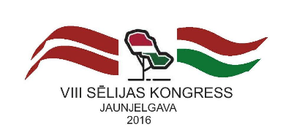

SĒLIJAS 8. KONGRESA AICINĀJUMS

Jaunjelgavā, 2016. gada 27. maijā

Par apdraudējumu Sēlijas ilgtermiņa pastāvēšanai

Sēlijas 8. kongress nosoda centralizētu, tehnokrātisku, Latvijas specifiskai situācijai nepiemērotu pieeju tautas attīstībai. Sēlijas novados ir slēgtas visas vietējās slimnīcas, saglabāta tikai viena pilnvērtīga reģionālā slimnīca Jēkabpilī. Gadu no gada proporcionāli tiek samazināts veselības finansējums reģioniem. Finanšu un speciālistu trūkuma dēļ pasliktinās ambulatoro pakalpojumu pieejamība Sēlijas lauku teritorijās. Pēdējo gadu laikā ir slēgtas visas valsts profesionālās izglītības iestādes Sēlijas novados.
2015. gadā Ministru kabinets pieņēma noteikumus par skolēnu skaita ierobežošanu vidusskolās, kas apdraud vidusskolu pastāvēšanu Aknīstē, Jaunjelgavā, Neretā, Salā, Ilūkstē, Bebrenē un Zasā. Esošais ministru kabinets turpina mazo skolu likvidācijas politiku, ar administratīvām un finansiālām metodēm veicinot Sēlijas apdzīvotības mazināšanos, atņemot Sēlijas kultūrvēsturiskā reģiona nākotnes attīstības iespējas

Sēlijas 8. kongress aicina Latvijas Republikas Ministru kabinetu:

1. Pārtraukt administratīvu izglītības iestāžu centralizācijas politiku, kas veicina Sēlijas novadu depopulāciju un rada draudus Sēlijas pastāvēšanai ilgtermiņā.

2. Nodrošināt decentralizētu, teritoriāli pieejamu ambulatoro veselības aprūpes pakalpojumu tīklu Sēlijā.

-

